**8 人之初**

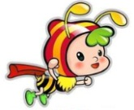

**基础积累大巩固**

一、小雨点会落在哪？请连一连吧。

 qì yòu chū xìng jiào

初 性 教 幼 器

二、照样子，写一写。

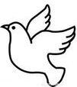

相 远 幼

木 目



**阅读能力大提升**

三、重点段落品析。

玉不琢，不成器。人不学，不知义。

“如果人不努力学习，也就不会懂得道理。”这是哪句话的意思？

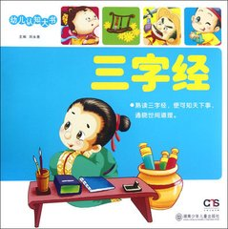****

**思维创新大拓展**

四、“人不学，不知义……”后面的内容是什么？请你说两句。

参考答案：

一、 初 chū 性 xìng 教 jiào 幼 yòu 器 qì 二、辶 元 幺 力 三、人不学，不知义 四、为人子，方少时。亲师友，习礼仪。